Как уберечь ребенка от выпадения из окна!

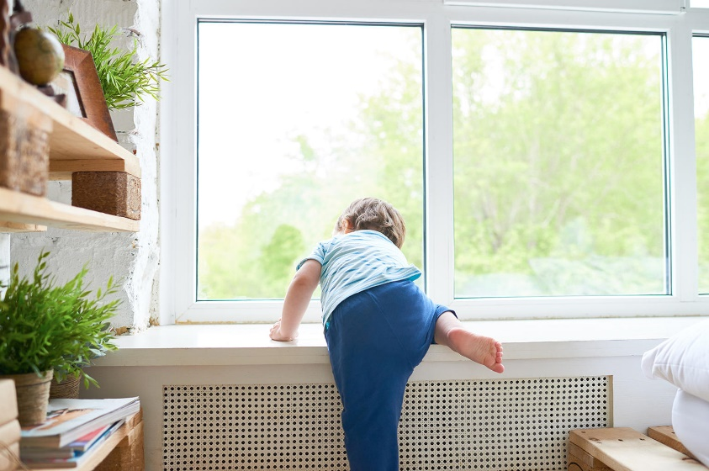
Ежегодно с началом летне-весеннего сезона регистрируются случаи гибели детей при выпадении из окна!

Легкость управления окном – удобно, но не безопасно
Сегодня в большинстве квартир установлены современные ПВХ окна, в отличии от старых деревянных, которые было сложно открыть, современные пластиковые окна открываются легко почти без физических усилий. Это удобно для взрослого, но опасно для ребенка. Дети любопытны и заинтересовавшись звуками или движением на улице, могут легко справится с оконной ручкой и открыть окно. Последствия могут быть не поправимы. По статистике, выпадение из окон — одна из очень распространенных причин детского травматизма и смертности, особенно в городах. Родителям следует помнить, что современные ПВХ окна может открыть ребенок даже 3х-4х лет.
Опасное проветривание
С приходом теплого времени года многие из нас часто открывают окна, чтобы впустить свежий воздух и проветривать помещение.
Однако следует помнить, что незащищенное и оставленное на проветривание окно (открытое, откинутое, приоткрытое) – может быть смертельно опасно для ребенка. Взрослому достаточно лишь на мгновенье отвлечься, потерять бдительность и оставить малыша без присмотра и трагичных последний можно не миновать.
Окно с москитной сеткой — беззащитно для ребенка
Многие родителя полагаются на москитную сетку, думая, что она станет препятствие для выпадения ребенка из открытого окна – однако это ошибка – крепления даже самой прочной москитной сетки не рассчитаны на вес ребенка, её назначение – защита от насекомых или тополиного пуха. Малыш опирается на неё и падает из окна вместе с сеткой. Даже прочная сетка антикошка – рассчитана на вес не более 8 кг.
Любимые ТВ герои не всегда безопасны
Многие дети увлекаются персонажами современных мультфильмов, фильмов, компьютерных игр и подражают им. Если любимые герои умеют летать или ползать, впечатлительный ребенок может, копируя их поведение, попробовать сделать то же самое из открытого окна.
Малыши впечатлительны и с удовольствием подражают поведению, любимых ТВ-персонажей, не чувствуя страха высоты и не задумываясь об опасности. Поэтому родителям важно обращать внимание и на то, что смотрит ребенок и на защищенность пространства вокруг него, включая безопасность окон.
Рекомендации родителям: «Угроза выпадения ребенка из окна»
Чтобы обезопасить детей и сделать окна защищенными важное значение имеет правильно подобранная фурнитура, а также применение специальных детских средств защиты, которые можно установить самостоятельно как на новое, так и уже эксплуатируемое окно.
Родителям следует не откладывать вопросы детской безопасности в окнах на потом, а сразу защитить окна так, чтобы ребенок не смог открыть их самостоятельно. Используя любой из способов оконной защиты позволит родителям обезопасить детей от выпадения из окон и одновременно создать комфортные условия в доме.
Чтобы избежать несчастного случая, связанного с падением ребенка из окна, необходимо придерживаться следующих правил:
· открывая окна в квартире и проветривая помещение, убедитесь, что ребенок при этом находится под присмотром;
· во время проветривания открывайте фрамуги и форточки. Если Вы все же открываете окно, то не открывайте его больше чем на 10 см, для этой цели поставьте ограничители;
· не разрешайте ребенку выходить на балкон без сопровождения взрослых;
· никогда не оставляйте спящего ребенка одного в квартире, малыш может проснуться и полезть к открытому окну;
· отодвиньте всю мебель, включая кровати, от окон, это поможет предотвратить случайное попадание малыша на подоконник;
· не показывайте ребенку, как открывается окно, чем позднее он научиться открывать окно самостоятельно, тем более безопасным будет его пребывание в квартире;
· не учите ребенка подставлять под ноги стул или иное приспособление, чтобы выглянуть в окно или заглянуть на улицу с балкона, впоследствии, действуя подобным образом, он может слишком сильно высунуться наружу и выпасть из окна (с балкона);
· большую опасность представляют москитные сетки: ребенок видит некое препятствие впереди, уверенно опирается на него, и в результате может выпасть вместе с сеткой, которая не рассчитана на вес даже самого крохотного годовалого малыша;
· если ребенок 5-12 лет боится оставаться в квартире один, не оставляйте его даже на короткое время, зачастую, чувствуя страх, дети выглядывают в окно или с балкона, надеясь увидеть родителей, что может повлечь их падение.
• не следует позволять детям прыгать на кровати или другой мебели, расположенной вблизи окон.
• преподавать детям уроки безопасности. Учить старших детей присматривать за младшими
• посадить под окнами зелёные насаждения, особенно, если вы живёте в частном доме, которые смогут смягчить приземление в случае выпадения ребёнка из окна.
• установить на окна блокираторы или оконные ручки-замки с ключом препятствующие открытию окна ребёнком самостоятельно.
Но всё же, уважаемые родители, гораздо спокойнее и безопаснее, по возможности, не оставлять маленького ребёнка одного, а брать с собой. В крайнем случае, кооперироваться со знакомыми, родственниками и оставлять ребёнка у них или приглашать «свободных» родственников к себе, чтобы они посидели с ребёнком. Конечно, от всего не застрахуешься, но сделать то, что в наших силах, чтобы обезопасить ребёнка, мы обязаны.

